高知県中小企業家同友会 ２０１６年度安芸支部11月例会のご案内

「自分を変える
組織が変わる
同友会で笑顔に変わる！」
～頼まれごとは、試されごとの精神で！～
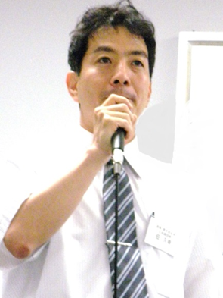
報告者 丸和建設株式会社
代表取締役 佃 久幸氏

役員を積極的に引き受ける彼の思いと、引き受け
たことによって社内での行動や思考はどう変わっ
たのか？
高知同友会青年部会長の佃久幸氏の報告です。

●と き 2016年11月１6日（水）18:00～21:00
●ところ 安芸市民会館
安芸市矢ノ丸３丁目１２ TEL : 0887-35-3822
●参加費 無 料
※例会終了後、希望者で交流会（実費）も行います。
※参加申込みは、11月１１日（金）までに、事務局（e-doyu：https://kochi.e-doyu.jp） TEL:088-882-5581、FAX:088-882-5586）へ。

＊安芸支部11月例会（11/１6）に（○印を）

例会に 出席 ・ 欠席 します。 交流会に 出席 ・ 欠席 します。

会社名 氏 名

